**Para saber mais: o que o plano cartesiano tem a ver com visualização de dados?**

Mayza é uma estudante de Data Science em busca de novos conhecimentos e experiências. Em seu projeto mais recente, ela se deparou com um desafio: como criar gráficos em Python que realmente transmitam as informações necessárias? Com a mente inquieta e sedenta por respostas, ela está trabalhando em um projeto que requer a visualização de dados, porém não tem ideia de como pode começar. Ao mergulhar nos seus estudos, Mayza se deparou frequentemente com o termo **plano cartesiano**.

Você certamente já ouviu falar sobre esse termo. Pode ser que tenha sido em alguma aula de geografia, por exemplo. Mas afinal, o que isso tem a ver com a visualização de dados?

Imagine um mapa comum, daqueles que mostram ruas, pontos turísticos e outras informações úteis para quem está viajando. Seu objetivo principal é fornecer orientações e referências de forma clara e fácil de entender, a ponto de auxiliar o viajante a encontrar o caminho certo e tomar as melhores decisões durante sua jornada. O plano cartesiano segue a mesma ideia, porém ao invés de ruas e prédios, ele mostra informações em forma de gráficos. Com ele, podemos visualizar informações complexas de maneira intuitiva e eficiente, facilitando a tomada de decisões e a resolução de problemas por conta dos eixos que se cruzam em um ponto central.

Com o uso do plano cartesiano, constituído pelos **eixo X** e o **eixo Y**, é possível criar um sistema de coordenadas bidimensional que facilita a localização e análise de dados. Esses eixos também são conhecidos pelos seguintes nomes:

* eixo x: eixo das abscissas.
* eixo y: eixo das ordenadas.

Os eixos são componentes essenciais devido às suas combinações, que possibilitam uma maior precisão na identificação de pontos em um espaço bidimensional. Na figura abaixo, temos a representação de um plano cartesiano contendo os eixos X e Y para exemplificar. Com ele podemos notar algumas características importantes:

* O eixo X é horizontal.
* O eixo Y é vertical.
* No centro temos a origem, o valor 0 (zero).
* Para a direita e para cima temos valores positivos.
* Para a esquerda e para baixo temos valores negativos.

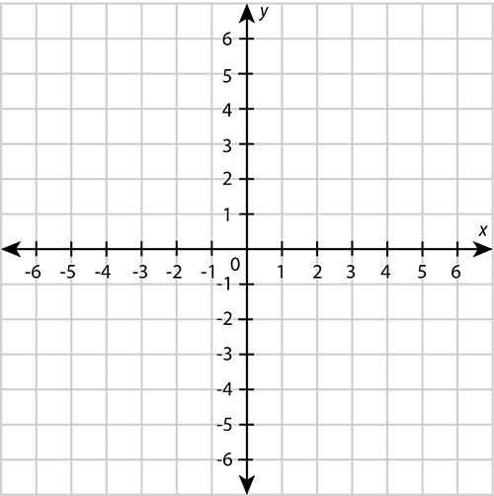

Como é possível constatar através dessas representações, os eixos nos permitem especificar a localização exata de um ponto em um espaço bidimensional, de modo que os valores de X e Y são chamados de **coordenadas** por descrevem a localização do ponto em relação à origem. Na figura abaixo, temos um plano cartesiano contendo pontos de algumas coordenadas: (2,5), (1,2), (0,-1), (-1,-4) e (-2,-7). Considere a representação e observe os pontos disponibilizados. Assim você pode visualizar melhor a relação entre eles e entender padrões e tendências nos dados.

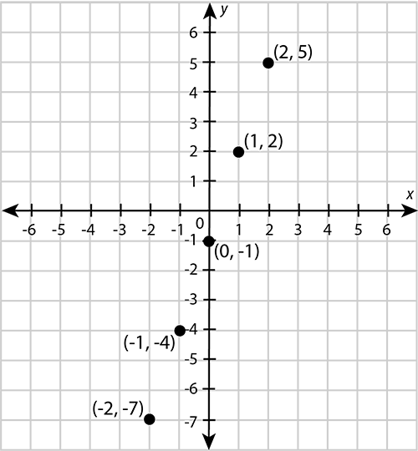

Quando nós criamos um gráfico, as coordenadas dos pontos são utilizadas para definir a posição de cada ponto no gráfico. E uma curiosidade interessante: o plano cartesiano e o eixo de coordenadas são amplamente usados em vários campos, incluindo Matemática, Física, Engenharia, Ciência de Dados e muitos outros, sendo uma ferramenta fundamental para a representação de dados e para a visualização de resultados em diversos contextos.

Você lembra da saga da Mayza? Depois de explorar as possibilidades em seus estudos, Mayza compreendeu o conceito de plano cartesiano e como isso pode ser útil no projeto de visualização de dados dela. Agora ela precisa de alguns insights para criar um gráfico e soube que você pode ajudá-la nisso.

E aí, vamos criar nosso primeiro gráfico agora?!